附件3

经营范围规范表述目录说明

为落实国务院“证照分离”改革全覆盖试点要求，做好企业登记和涉企行政许可的衔接，推进经营范围规范化登记，理清证照关系，市场监管总局编制了《经营范围登记规范表述目录（试行）》，现就目录相关使用和更新事宜说明如下：

一、基本内容

市场监管总局参考《国民经济行业分类》，依照《“证照分离”改革全覆盖试点事项清单（中央层面设定，2019年版）》（下称“事项清单”），商有关主管部门明确了涉企经营许可事项对应的经营范围表述，编制了《经营范围登记规范表述目录（试行）》（下称“规范目录”），建立了经营范围规范化表述条目（下称“规范条目”）与中央层面设定的涉企经营许可事项的对应关系，并对一般经营项目和许可经营项目进行了区分标注。

经营范围表述以经营性活动事业为基本描述对象，不包括如法律、学术研究、社会团体，公共行政事业、国际合作事业等内容。对生产条件、生产资料和生产场地等相关的管理活动，因不属于企业直接的盈利性经营活动，也不列入经营范围表述目录中。

（一）目录基本结构和内容

目录为扁平化结构，以经营范围规范条目为基本索引，每一项经营范围规范条目包括“条目代码”、“经营范围规范条目说明”、“对应《国民经济行业分类》”、“使用经营范围规范条目办理登记的相关活动”和“经营范围规范条目不包含的相关活动”等。具体如下：

1.**经营范围规范表述条目**。指用于办理经营范围登记，记载于营业执照上的经营范围规范表述内容。

2.**条目代码**。指经营范围规范表述条目对应的唯一代码。

3.**经营范围规范条目说明**。指根据相关法律法规规定或《国民经济行业分类》标准及相关专业目录对经营范围规范条目的简要说明。

4.**对应《国民经济行业分类》**。指经营范围规范条目对应的《国民经济行业分类》中的行业类别。

5.**使用经营范围规范条目办理登记的相关活动**。指使用该条经营范围规范条目办理登记的相关经营活动内容，相关活动内容源自相关法律法规规定、《国民经济行业分类》注释说明、相关专业目录以及企业登记常用高频词汇。市场主体从事相关生产经营活动的，均使用对应的经营范围规范表述条目办理登记。

6.**经营范围规范条目不包含的相关活动**。指根据相关法律法规规定及相关专业目录，不能使用该经营范围规范条目办理登记的相关活动内容。

**7.经营范围规范条目对应涉企行政许可事项相关主管部门。**指根据相关法律法规、国务院的决定，相关经营范围规范表述条目对应涉企行政许可事项的行业主管部门。

**8.相关信息共享推送部门。**指根据“证照分离”改革要求，以及各相关部门的监管需要，相关经营范围规范表述条目所对应的信息共享推送部门。

**9.经营范围规范条目对应涉企行政许可事项。**指按照“证照分离”改革全覆盖要求，与该条经营范围规范表述条目指代的活动相对应的涉企许可经营事项。

**10.经营范围规范条目涉及许可情况。**指根据相关法律法规和国务院决定，该条经营范围规范表述条目指代的活动是否为涉企许可事项。

11.**自贸区许可情况。**指按照国务院“证照分离”改革全覆盖要求，该条经营范围规范表述条目指代的活动在自贸试验区是否为涉企许可事项。

**12.备案事项。**指该条经营范围规范表述条目涉及到的 备案事项、“多证合一”改革事项等相关内容

13.**备注**。指该条经营范围规范表述条目涉及到的《外资负面清单》事项等相关内容。

（二）目录和全程电子化登记系统的衔接方式

为保证规范目录在全国应用的一致性和规范性，总局开发建立了全国统一的经营范围服务接口。接口提供全国统一标准的经营范围表述条目对应的条目代码。各地在办理市场主体登记时，通过调用总局经营范围接口，获取经营范围规范条目、规范代码、对应的国民经济行业分类代码、经营范围条目对应的中央层面设定的行政许可事项、行政许可代码、经营范围条目对应的中央层面主管部门或共享部门、部门代码以及经营范围条目备注等相关信息。

试点阶段，各项经营范围规范条目与地方许可事项的对应关系和对应部门需要各地另行维护。各地需根据总局明确的经营范围条目与部门、事项对应关系表，建立符合本地实际情况的经营范围规范表述与共享推送部门的对应关系，完成对市场主体信息的标注，并按照“证照分离”改革全覆盖的要求进行信息共享推送。

（三）目录使用方式

按照“证照分离”改革要求，各地需根据《经营范围规范表述目录（试行）》中明确的经营范围规范条目与相关主管（共享）部门和涉企经营行政许可事项的对应关系，建立符合本地实际情况的经营范围规范表述与共享推送部门的对应关系，按照“证照分离”改革全覆盖的要求，对市场主体信息进行标注，并共享推送相关市场主体信息。总局建立了经营范围规范条目与主管（共享）部门和涉企经营行政许可事项对应关系代码表，各地可结合实际情况参考使用。部分注意事项说明如下：

**1.部分经营范围条目在自贸区和非自贸区属性不同。** 部分经营范围条目，对应了此次“证照分离”改革在自贸试验区范围内取消审批或改为备案的部分涉企行政许可事项，如经营范围条目“拖拉机驾驶培训”对应涉企许可事项“拖拉机驾驶培训学校、驾驶培训班资格认定”，此次在自贸试验区内取消了审批，因此对自由贸易试验区地区来说，此条经营范围条目登记为“一般项目”，并向农业农村部门进行信息共享推送。对于非自由贸易试验区地区，此项经营范围条目在登记时仍为“后置许可”，在全程电子化登记系统中需区分处理。

**2.部分经营范围条目不涉及许可审批但需要推送。**部分经营范围条目未对应某项具体的涉企行政许可事项，应相关主管部门管理要求，需进行信息的标注和推送共享，如经营范围条目“二手车经纪”对应信息共享部门为“商务部”，“房地产评估”对应推送部门为“住房建设部”，各地可根据地方实际情况标注处理。

**3.部分经营范围条目对应了多个推送部门。**部分经营范围条目既有对应的涉企行政许可事项和主管部门，同时由于其行业特点，也对应了不同的推送共享部门，如“艺术品进出口”对应的许可事项为“美术品进出口经营活动审批”，其主管部门为“文化和旅游部”，因进出口行业涉及“对外贸易经营者备案”，故商务部门亦为对应信息共享推送部门，各地需同时标注并同步共享推送给相关部门。

**4.部分经营范围条目对应了不同登记注册环节。**部分经营范围条目，因所涉及的经营活动对应的许可审批将市场主体的设立定为了后置许可，但将变更、分立、合并等设为了前置许可，如条目“期货业务”对应“期货公司设立、合并、分立、停业、解散或者破产，变更业务范围、注册资本、5%以上股权的审批”，在目录中将“期货业务”的性质设置成了后置事项，但其变更阶段为前置许可，各地需针对登记时不同的业务阶段进行区分处理。

**5.部分经营范围条目在各地许可性质不同。**对于“小餐饮、小食杂、食品小作坊经营”项目，按照《食品安全法》的规定，食品生产加工小作坊和食品摊贩等的具体管理办法由省、自治区、直辖市制定，中央层面只统一标记为后置项目，需要各地根据本省对于小作坊的具体管理办法进行区分处理。

**6.部分经营范围条目属地方许可事项专设项目**。对于部分条目，因地方层面立法设定了行政许可事项，如山东将“民间融资机构开展民间资本管理业务或者民间融资登记服务业务审批”明确设置为后置审批事项，故“民间融资登记服务”的经营范围条目只对应山东该项许可事项，云南设置了“工业大麻的种植许可”，故“工业大麻种植”为云南专用事项，其他地方在企业全程电子化登记系统中对此类地方事项需做区分处理，以免出现因本地缺少法律依据导致企业误登记的情况。

二、经营范围条目更新说明

规范目录和规范条目实行全国统一标准、统一内容、动态更新管理，由总局统一维护、更新和发布目录及规范条目内容，各省级市场监管部门汇总区域内意见建议并向总局登记注册局反馈意见建议，提出更新新增需求，配合总局共同做好规范目录的更新管理，完善规范条目内容。更新流程示意图所下所示：

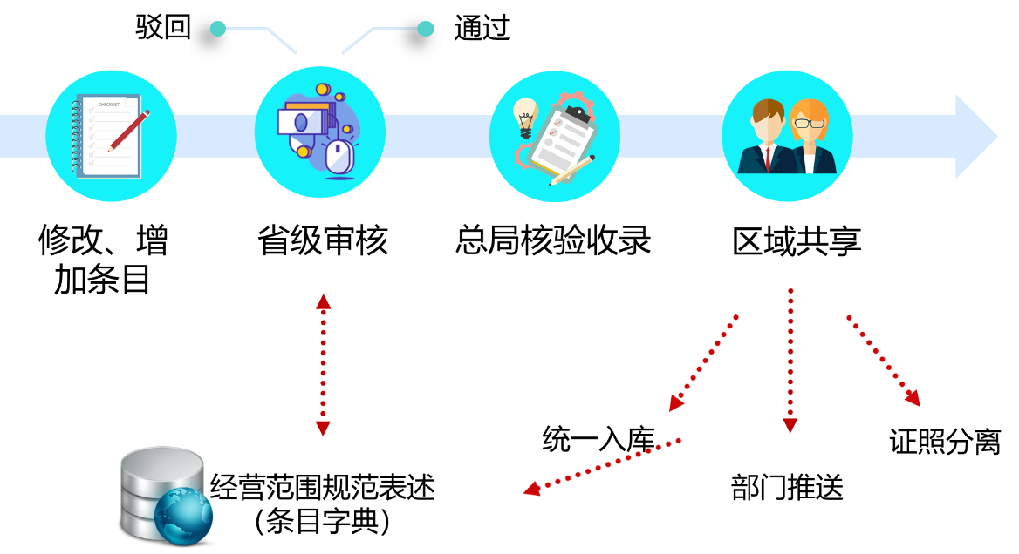

（一）更新基本原则

1. 规范条目采用归类概括的方式表述经营行为，对于申请人自主填报的可以归入规范条目的具体经营活动内容、经营方式或相关服务和产品，登记机关均使用对应的规范条目进行经营范围登记。对于规范条目中未纳入的市场主体生产经营活动，同时也不属于“使用经营范围规范条目办理登记的相关活动”中描述的经营活动，以及相关表述或活动描述存在错误的，各级登记部门可向总局登记注册局提出更新或新增经营范围规范条目。

2.总局登记注册局将及时响应各地提出的更新或新增需求。对于可以归入既有经营范围规范条目的，原则上将相关经营活动表述更新纳入“使用经营范围规范条目办理登记的相关活动”中，使用既有经营范围规范条目办理登记；对于确需增加的经营范围规范条目，将新增相关经营范围规范条目，并明确《规范目录》各对应项目内容；对于可能涉及涉企行政许可事项的经营活动表述，将视情况征求相关主管部门意见后予以明确。

3.对于本地范围特有的许可事项，如规范目录中已包含相关经营范围表述，则应直接使用规范目录的条目办理登记；如规范目录中未包含相关经营范围表述，由各省级市场监管部门将相关条目报市场监管总局，纳入全国统一的经营范围规范目录。各地市场监管部门在办理经营范围登记时，可结合本地实际情况，在软件系统中单独标注相关规范条目对应的地方特有许可事项名称、许可事项属性和对应推送部门等。

（二）通过文件发送更新需求

试点阶段，各地可通过向总局登记注册局发送文件的方式发送更新或新增需求，须参照规范目录的结构形式，逐项明确相关经营活动的内容，相关文件须使用word、excel或wps格式存储，并发至djjxkc@samr.gov.cn。文件内容如下表所示：

|  |  |  |  |  |  |  |  |  |  |  |  |  |
| --- | --- | --- | --- | --- | --- | --- | --- | --- | --- | --- | --- | --- |
| 序号 | 拟更新或新增经营范围规范表述条目 | 经营范围规范条目说明 | 对应《国民经济行业分类》 | 使用经营范围规范条目办理登记的相关活动 | 经营范围规范条目不包含的相关活动内容 | 是否许可事项 | 试点自贸区是否许可事项 | 对应涉企行政许可事项 | 相关主管和信息共享部门 | 对应前置许可事项 | 对应后置许可事项 | 备注 |
| 1 |  |  |  |  |  |  |  |  |  |  |  |  |
| 2 |  |  |  |  |  |  |  |  |  |  |  |  |

（三）通过经营范围管理系统更新

1.登陆经营范围规范管理系统

（1）在浏览器输入jyfwyun.com，点击右上角“登录”按钮。

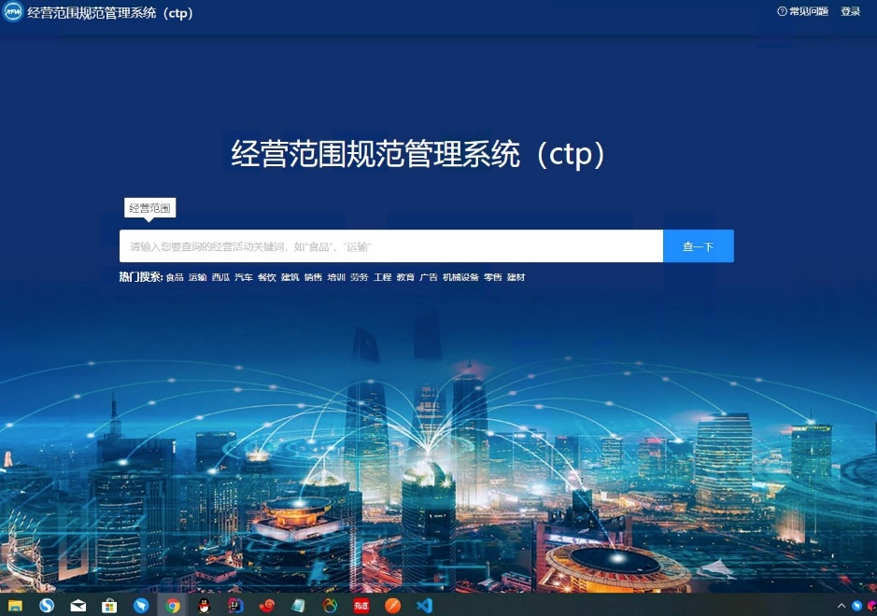

（2）由指定管理人员，输入总局提供的用户名/密码，按照系统提示输入验证码，点击完成登陆。角色分为录入员、审核员和管理员（注：用户名和密码通过总局综合业务系统另行发放）。

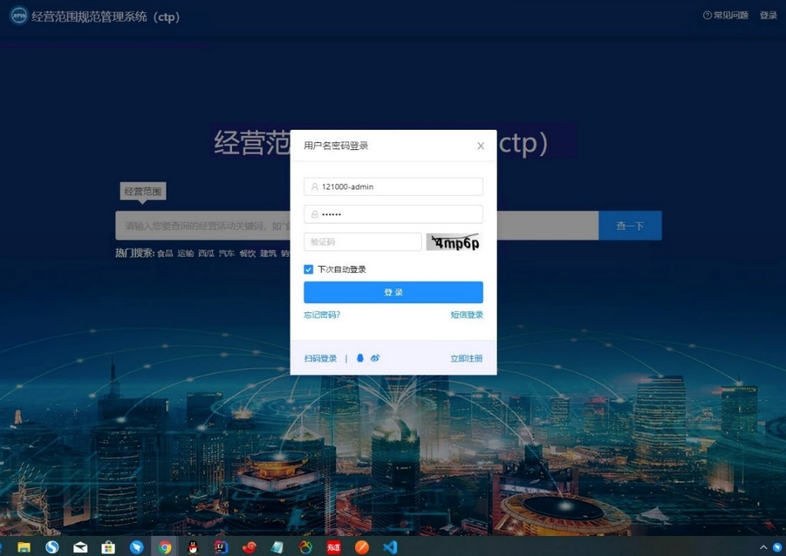

## 2.提交新增条目（省级及以下）

（1）进入经营范围规范管理后台，选择左侧“经营范围条目管理”，点击新增。

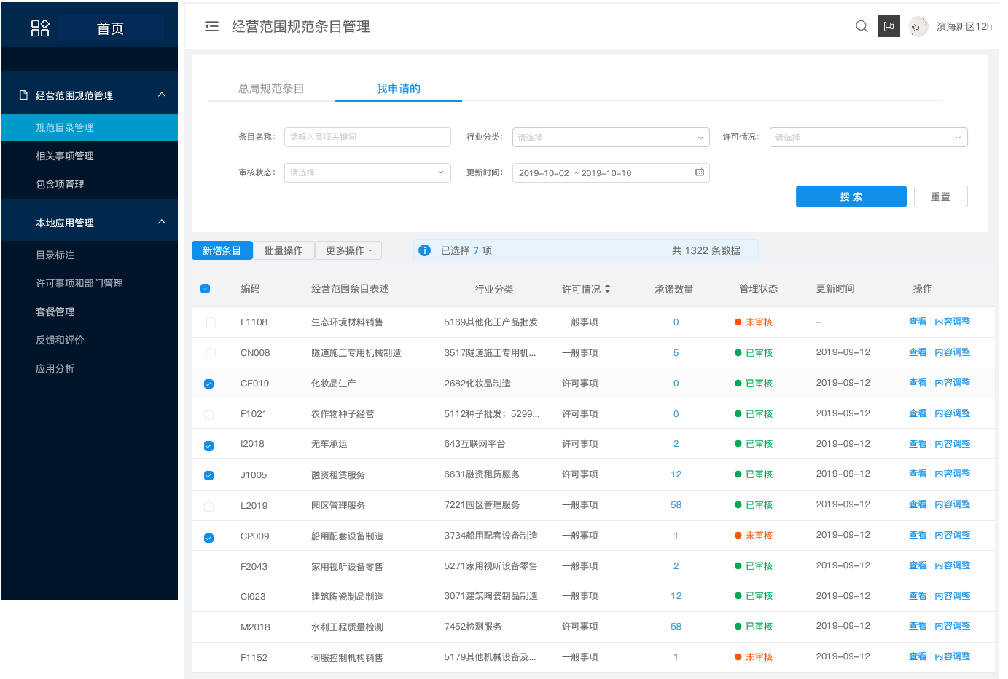

（2）进入新增经营范围条目编辑、提交页面，填入必填内容，完善相关许可事项、政策法规等相关内容。

（3）涉及许可事项的，对应与该条经营范围规范表述条目相对应的涉企许可经营事项。

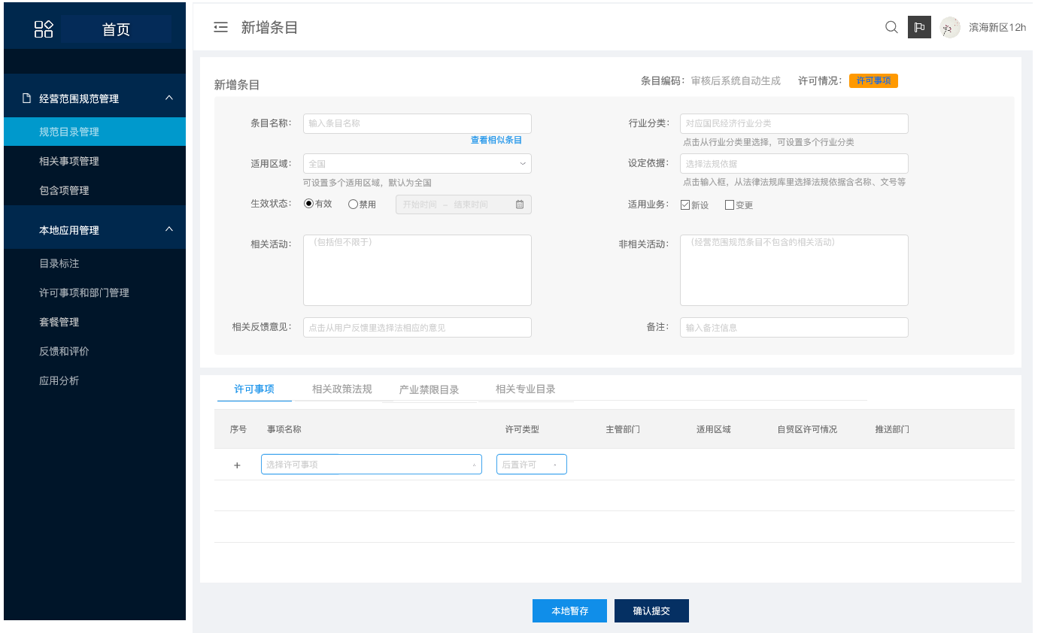

（4）完成编辑后，点击提交，形成任务自动推送至省级指定部门。

（5）可查看、筛选已提交请求、待提交请求、已收到回复、未收到回复等状态信息。

## 3.省级汇总、初审和上报

（1）任务信息汇总查询。使用账号登陆省级经营范围规范管理后台，选择左侧“经营范围条目管理”，查看、筛选已处理任务、待处理任务、已收到回复、未收到回复等状态信息。

（2）处理、上报

退回：查阅提交内容，退回请求，并注明退回理由。

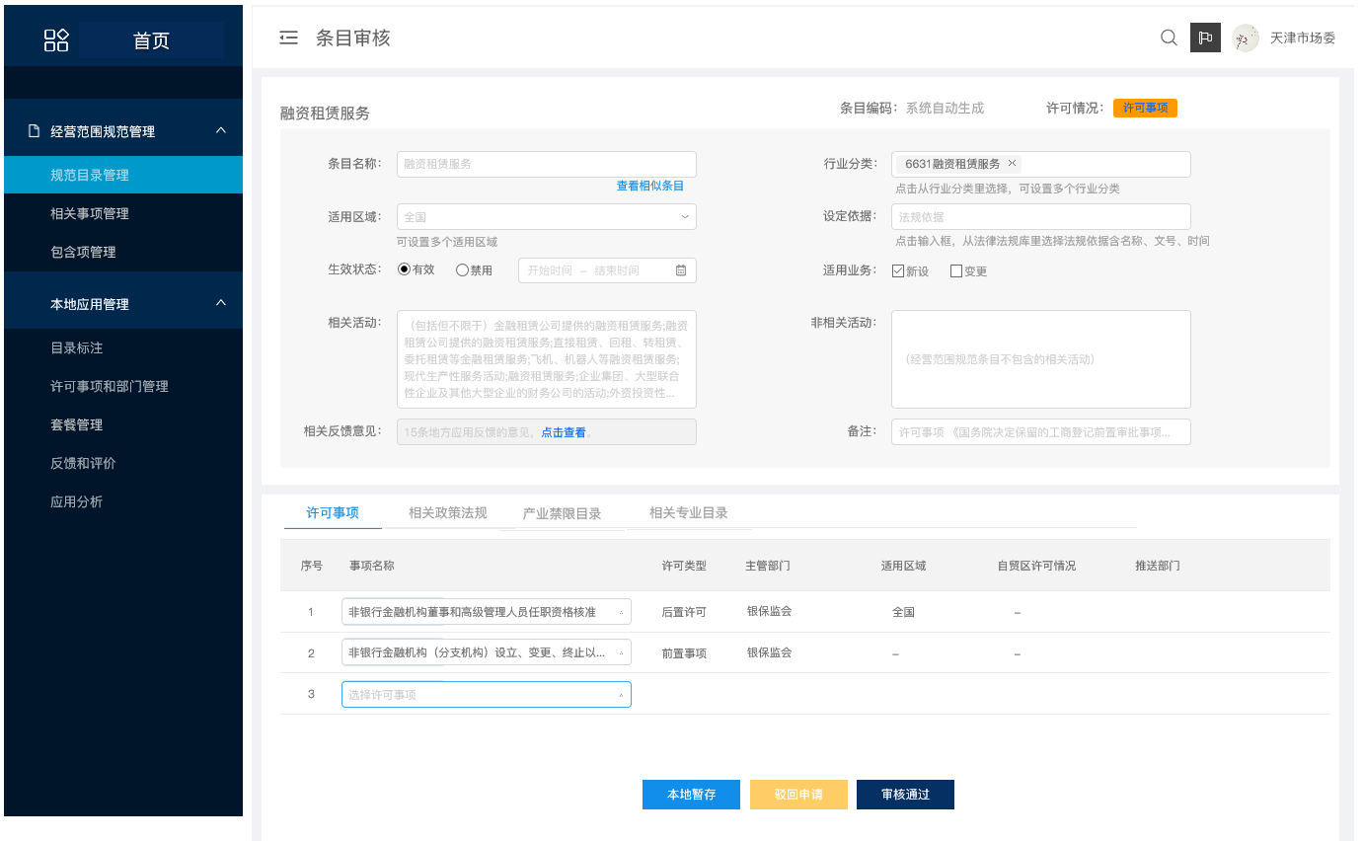通过：进行内容补充完善，通过初审。上报：认为确需增加经营范围规范条目的，点击“上报总局”系统自动将上述信息推送至登记注册局指定部门。

（3）新收录条目二次标注，可对条目的许可信息、推送部门等本地化属性信息进行二次标注，并支持导出等功能，共享给登记注册系统技术开发部门。

## 3.总局登记注册局核验确认

（1）任务信息汇总查询。使用账号登陆总局经营范围规范管理后台，选择左侧“经营范围条目管理”，查看、筛选已处理任务、待处理任务。

（2）任务处理

退回：查阅提交内容，退回请求，并注明退回理由。

通过：进行内容补充完善，通过核验。

收录：认为确需增加经营范围规范条目的，点击“收录”系统自动将上述信息更新至条目库，完成条目更新。

（2）任务处理结果自动回复

系统自动生成合成处理过程和处理结果信息，自动提示相关提交部门（含省级和省级以下）查看处理结果。

# （四）更新结果公告和应用

（1）条目更新公告

经营范围目录或规范条目发生更新变化后，总局将即刻经营范围规范查询后台首页发布更新说明，并在管理后台提供最新版本规范目录的下载。

（2）条目更新信息推送，各地需要及时查看更新记录，做好本地数据的维护和更新。涉及许可项目的，要维护好相关条目与本地许可事项和审批部门的对应关系。

## （3）完成数据同步更新

经营范围目录或规范条目发生更新变化后，总局将同步更新查询接口数据和经营范围规范查询系统数据。

三、经营范围规范表述查询系统（试用版）使用说明

为方便相关主管部门和社会公众使用《经营范围规范目录》，总局设计开发了“经营范围规范表述查询系统（试行）V1.0”，现就相关使用方法说明如下：

（一）登陆网址

在浏览器输入jyfwyun.com（推荐Chrome或360极速模式），进入经营范围规范表述查询系统（试用版）。申请人查询、浏览无需账号密码；业务和管理人员使用用户名、密码及验证码登录（用户名和密码另行发放）。

（二）搜索查询

1、进入系统后，可在中央白色搜索框中输入要搜索的经营范围或相关关键字，点击“查一下”按钮，如下图：



图1

2、打开查询结果进行内容浏览：

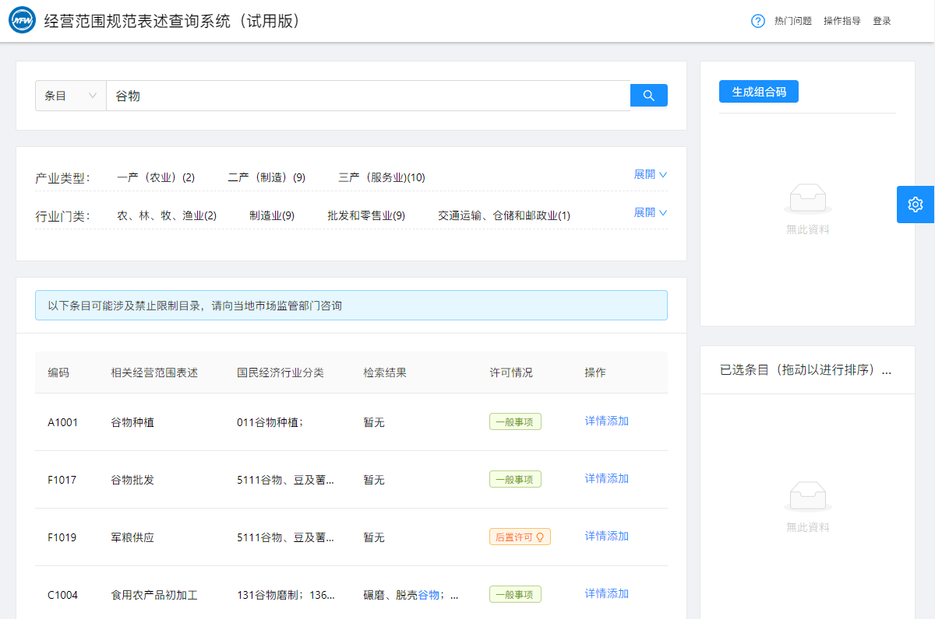

图2

3、经营范围规范表述查询系统（试用版）查询页面具体包含五个区域，具体如下：

（1）经营范围搜索区域：可通过搜索关键字，点击查询按钮进行查询。搜索区域下方有产业类型和行业门类两项，可通过点击相对应的产业类型和行业门类筛选搜索结果。

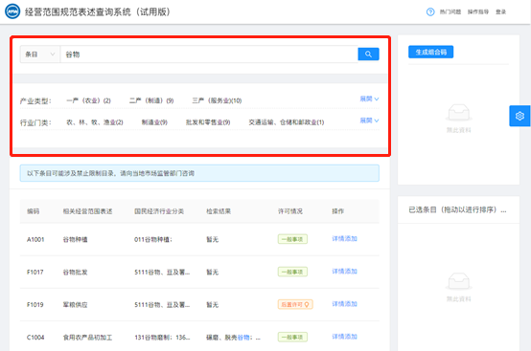

图3

（2）经营范围查询结果显示区域：第一是经营范围对应的唯一编码；第二是相关经营范围规范表述；第三是此经营范围对应的国民经济行业分类；第四是此经营范围规范表述中与关键字的相关包含；第五是许可情况，直接显示该项经营范围规范是否许可（一般事项、前置许可、后置许可）；第六是“详情”和“添加”按钮。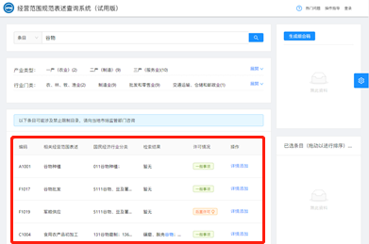

图4

点击“详情”按钮查看详情：

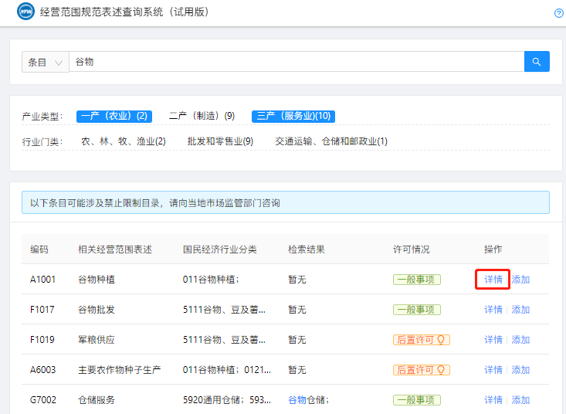

图5

详情页面共包含12部分内容：

a.规范的经营范围表述；

b.经营范围对应的唯一代码；

c.条目状态:分为“正常”和“不可用”两项。标注为“正常”的经营范围规范可直接使用，标注为“不可用”的经营范围规范则不可选；

d.许可情况：一般事项、前置许可、后置许可；

e.对应《国民经济行业分类》。指经营范围规范条目对应的《国民经济行业分类》中的行业类别；

f.经营范围规范条目说明。指根据相关法律法规规定或《国民经济行业分类》标准及相关专业目录对经营范围规范条目的简要说明；

g.使用经营范围规范条目办理登记的相关活动。指使用该条经营范围规范条目办理登记的相关经营活动内容，相关活动内容源自相关法律法规规定、《国民经济行业分类》注释说明、相关专业目录以及企业登记常用高频词汇；

h.经营范围规范条目不包含的相关活动。指根据相关法律法规规定及相关专业目录，不能使用该经营范围规范条目办理登记的相关活动内容；

i.备注。指该条经营范围规范表述条目涉及到的《外资负面清单》、“多证合一”改革事项等相关内容；

j.对应涉企行政许可事项。指按照“证照分离”改革全覆盖要求，与该条经营范围规范表述条目指代的活动相对应的涉企许可经营事项；

k.政策法规。经营范围规范条目所涉及到的政策法规目录；

l.业务规范。经营范围规范条目所涉及到的业务规范。

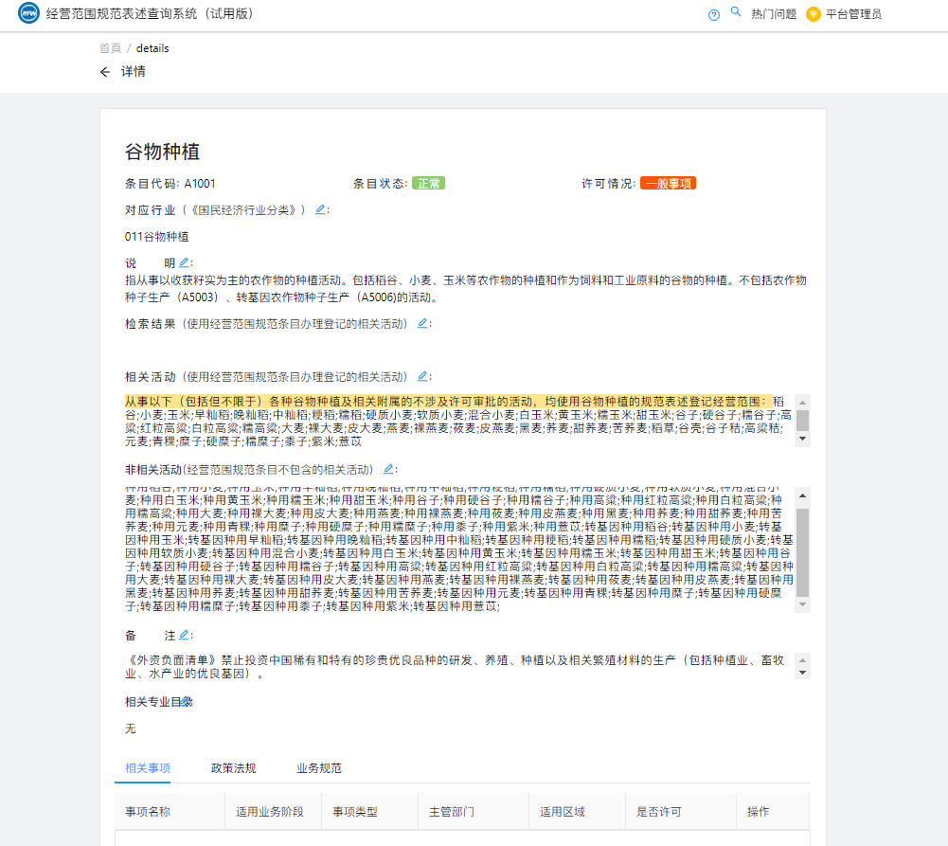

图6

点击“添加”按钮进行经营范围的添加：

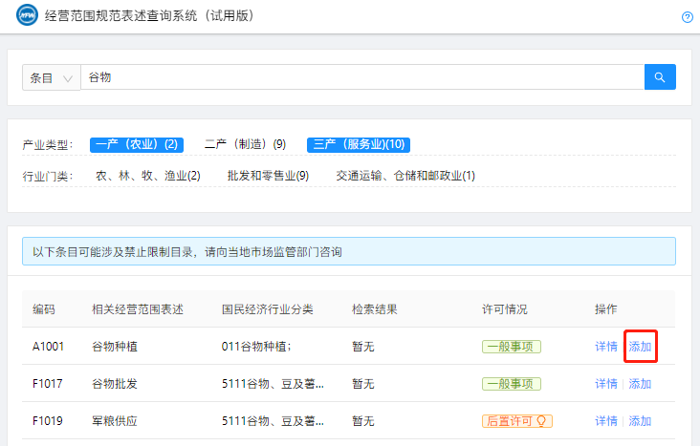

图7

（3）经营范围规范表述显示区域：“添加”的经营范围按照“许可项目”和“一般项目”分别进行罗列，查询者可根据实际需要拖动相应内容进行经营范围规范表述内容顺序的重排。

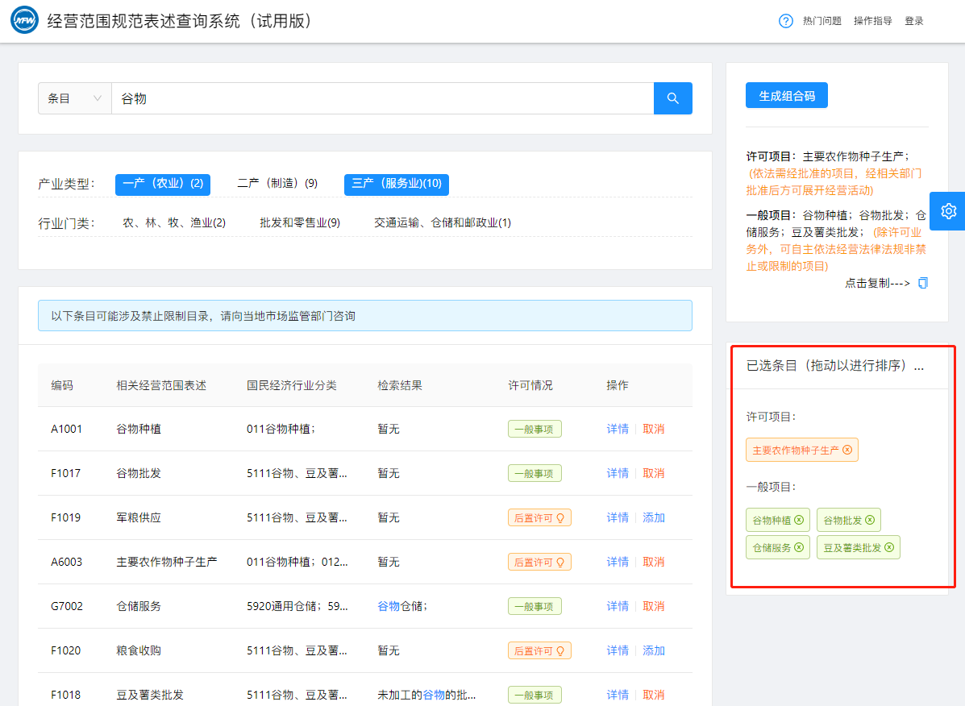

图8

（4）经营范围规范表述组合结果显示区域：点击“生成结果”按钮，生成经营范围规范表述结果码，点击“复制”按钮，可将生成结果码复制到业务系统进行使用。

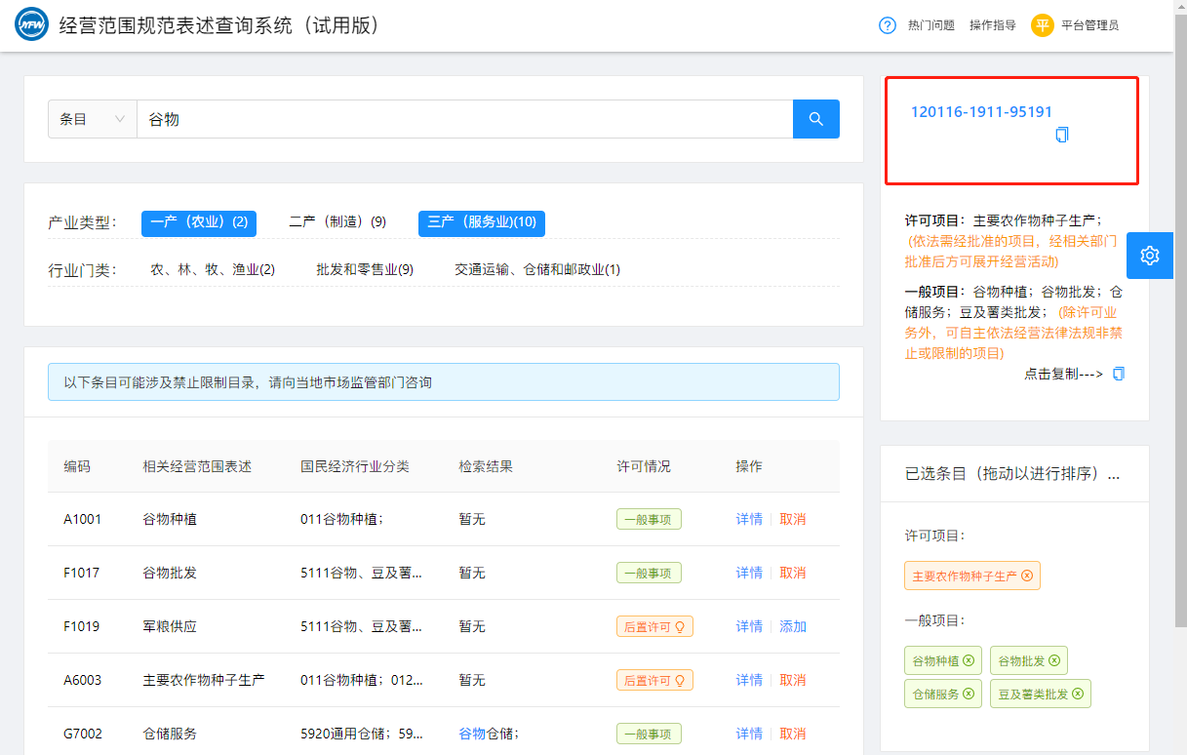

图9

（5）点击结果码，将显示《经营范围规范表述预查结果报告》，将根据使用者查询并选择的经营范围条目，生成经营范围表述内容，并显示相关经营活动可能涉及到的涉企经营行政许可项目，方便申请人办事。

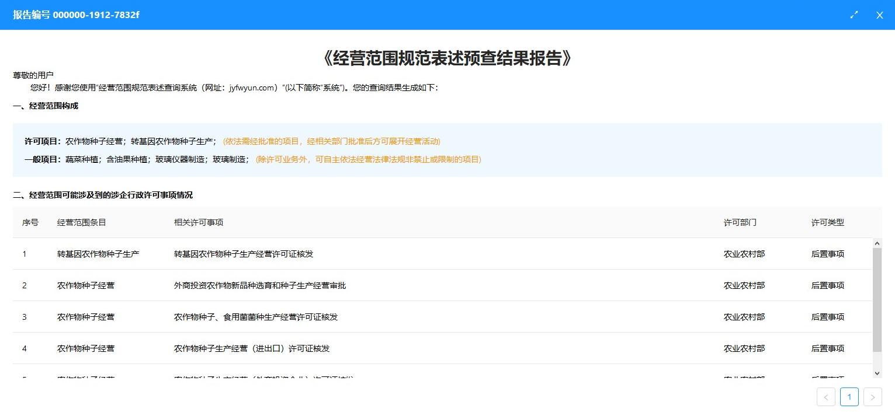

（6）反馈意见及建议区域：可通过此区域进行意见反馈。

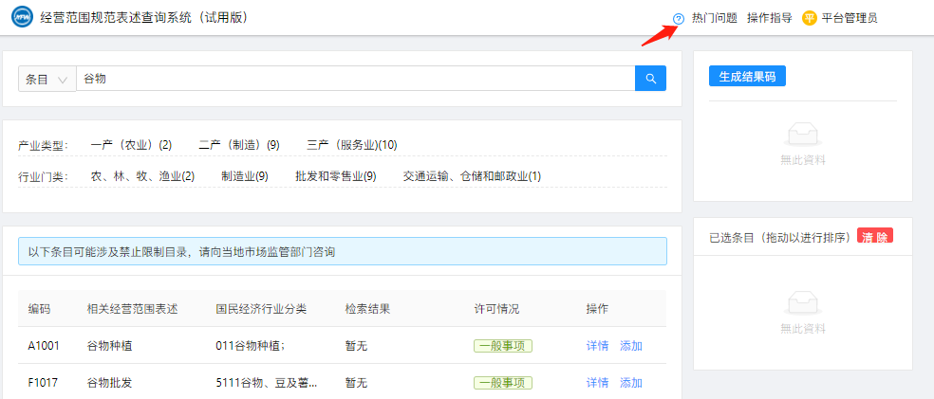

图10

点击“反馈类型”下拉框，共有三项选择：新增条目类、错误反馈类、系统建议类。

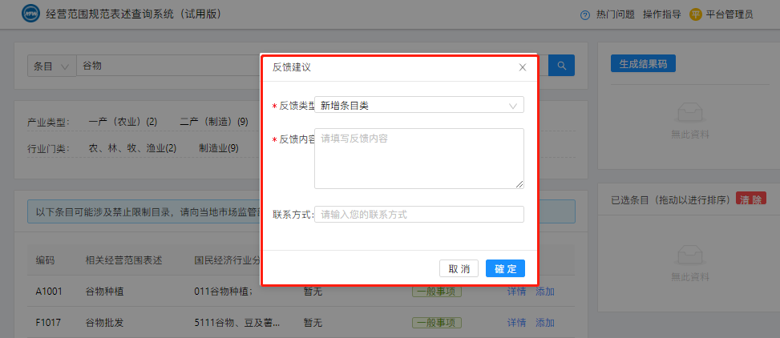

图11

选择相应的反馈类型，在反馈内容框里填写具体的内容，点击“确定”按钮提交即可。

4、系统提供了通过“主题”的方式批量查询经营范围条目的功能，使用者可以点击搜索框左方的箭头，选择“主题”条目。

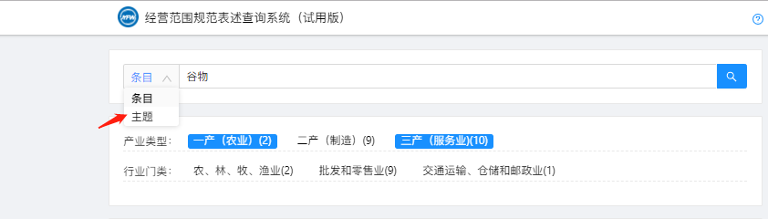

图12

5、系统将列出部分企业登记常用的行业特征，如“餐饮服务”“房地产开发”等，使用者可选择其中某一具体项目，系统将列出与之相关的多项经营范围规范条目。

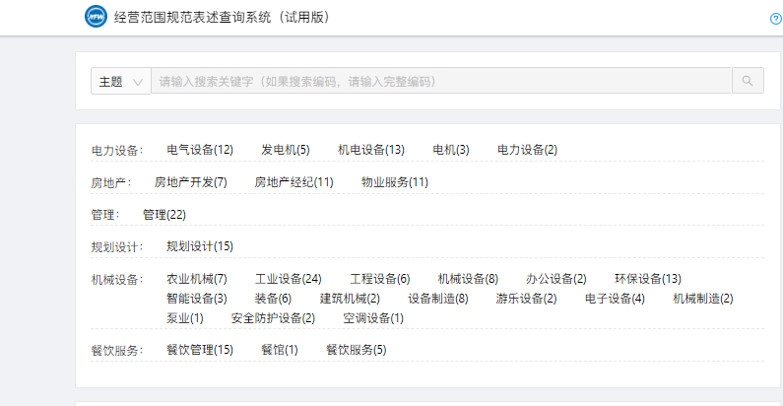

图11

6、使用者可逐项选择相关经营范围规范条目，也可点击“全选”批量选中经营范围规范条目，方便使用。

四、经营范围规范化应用示例功能说明

为推进经营范围规范化工作，做好《经营范围规范表述目录（试行）》与各地企业全程电子化登记系统的应用结合，总局设计了经营范围规范化应用示例，供各地方市场监督管理局参考使用。

（一）经营范围规范条目记录方式

1.一般项目。在一般经营项目规范条目前统一标记“一般项目：”，在相关条目后统一标注“除依法须经批准的项目外，凭营业执照依法自主开展经营活动”。

2.许可项目。在许可经营项目规范条目前统一标记“许可项目：”，在相关条目后统一标注“依法须经批准的项目，经相关部门批准后方可开展经营活动，具体经营项目以相关部门批准文件或许可证件为准”。

（二）经营范围规范条目查询方式

经营范围规范表述可使用主题模式推荐、同行业推荐、全部查询三种方式。申请人可以通过主题模式推荐及同行业推荐快速定位至想要选择的经营范围，如果两种模式不满足，申请人也可在全部经营范围类别中选择检索进行补充；

具体页面如下：

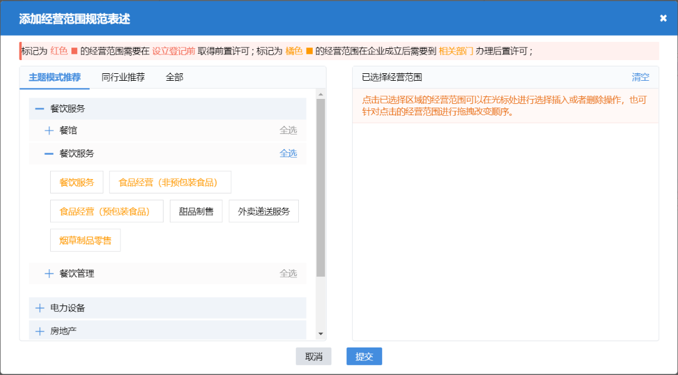

1.经营范围规范表述页面功能介绍

（1）经营范围前后置介绍：主要是通过色彩区分经营范围前置及后置。

（2）经营范围功能选择区域：主要通过四部分展示经营范围选择功能；

（3）经营范围已选择区域：展示已选择的经营范围规范化表述；

（4）提交结果区：将选择的经营范围展示到基本信息页面；

具体功能展示信息如下图：

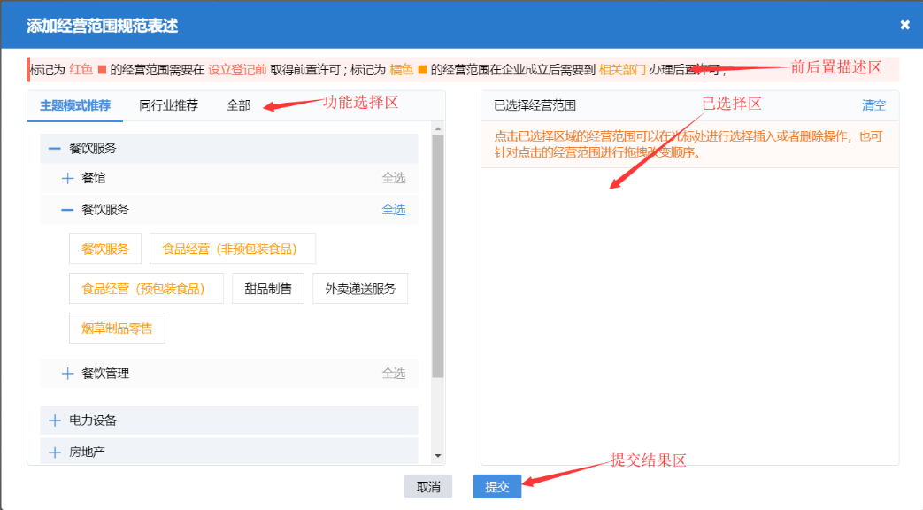

2.查询模式

（1）主题模式推荐（“套餐”查询）。经营范围规范表述页面页面默认展示主题推荐分类列表，点击主题分类左侧展开按钮，展示该主体分类下所有主题，点击主体左侧展开按钮展示本主题下的所有经营范围，点击主题下的经营范围，将该经营范围添加至右侧已选择区域同时支持主题下全选功能，点击主题右侧全选，将该主题下所有经营范围添加至右侧已选择区域，当切换主题点击全选时会默认追加至右侧已选择的经营范围，具体功能如下图：

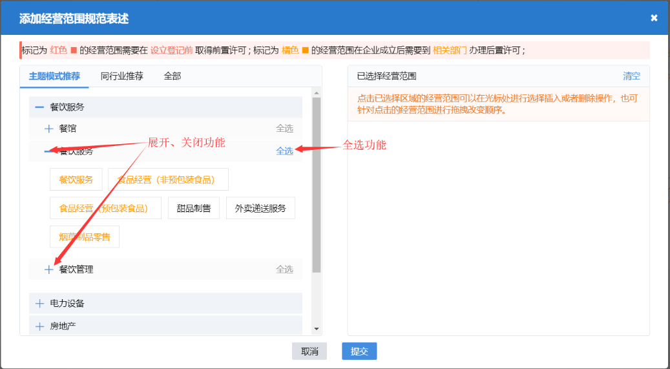

点击全选，效果如下：

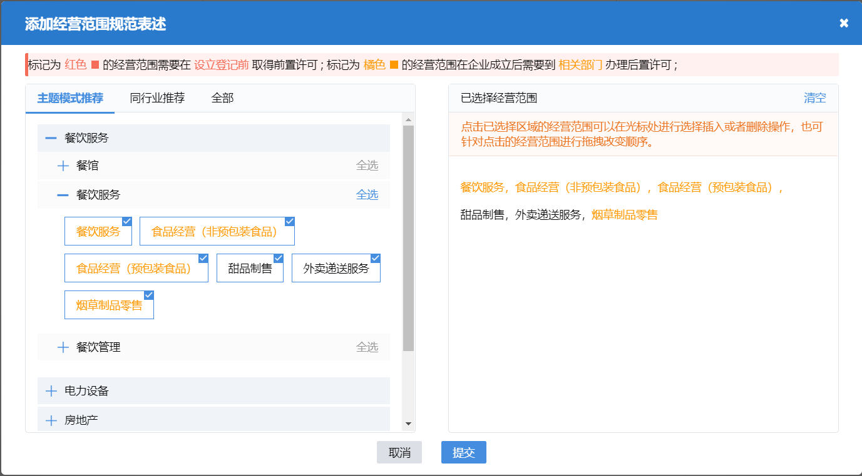

（2）同行业推荐模式。本模块主要展示此行业使用频率较高的经营范围组合（图例为示意图，具体内容以查询结果为准），请选择其中符合要求一种使用，点击经符合的营范围，将该经营范围添加至右侧已选择区域，右侧区域可以针对选择的经营范围进行增加、删除、换位操作，具体如下图：

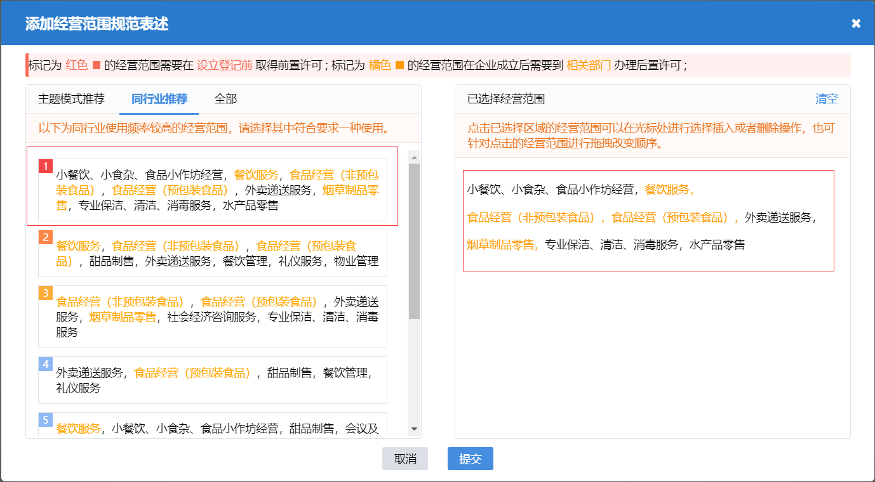

（3）全部经营范围条目查询。本模块主要支持大类下选择、全部中搜索经营范围功能，默认展示门类、大类列表，点击门类列表的左侧展开按钮，展示该门类下的所有大类，点击大类列表的左侧展开按钮，展示该大类下的所有经营范围，选择该大类下经营范围，将该经营范围添加至右侧已选择区域，也可再搜索框中通过输入关键字检索功能（该检索支持通过关键字、行业名称、行业代码检索经营范围）检索需要的经营范围，具体如下图：

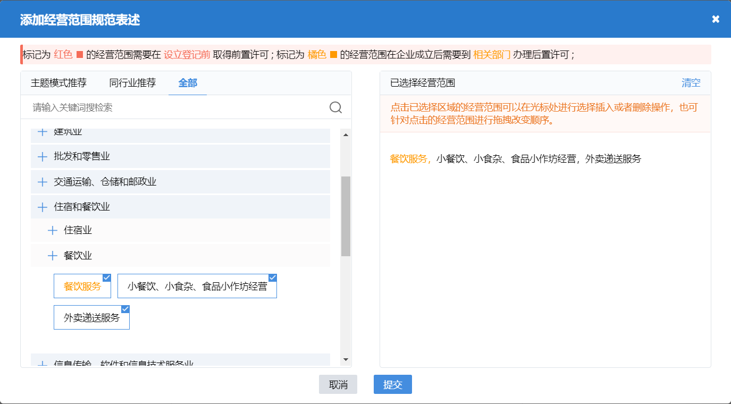

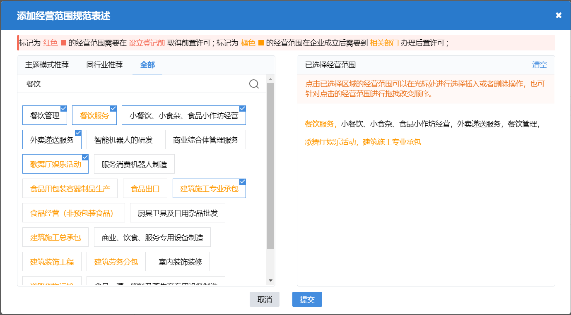

右侧已选择区域功能，支持在指定位置（光标闪动位置）插入新的经营范围，支持单个经营范围删除及全部清空，同时经营范围支持拖拽功能（拖动经营范围进行拖拽），可以拖动改变经营范围的位置顺序，具体如下图：

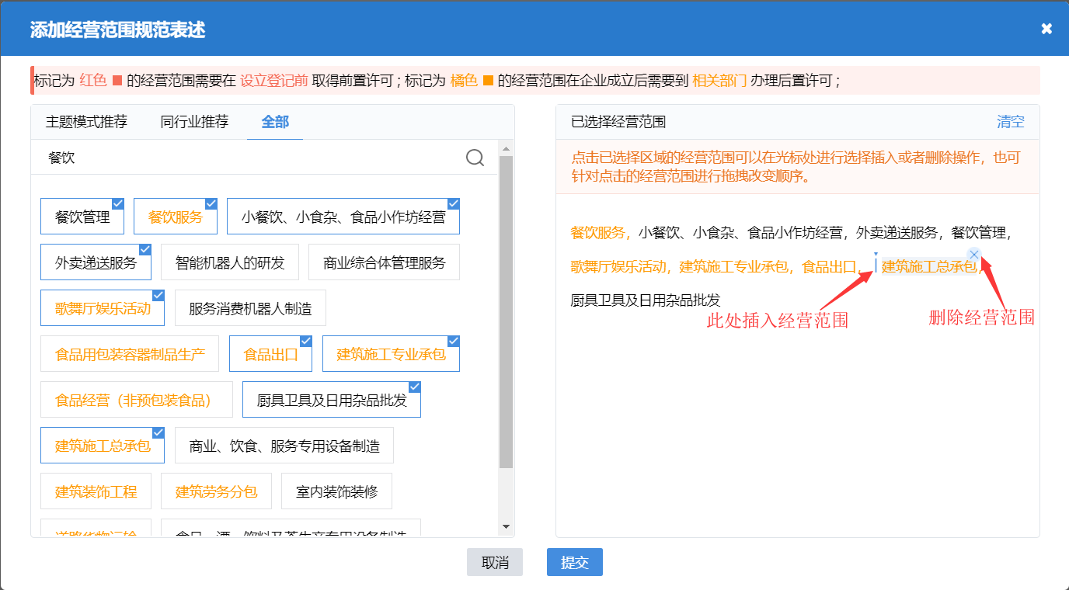

3.经营范围规范表述选择结果页面功能及介绍

点击提交按钮，将已选择的经营范围带入基本信息组合后的经营范围输入框中，经营范围分为一般项目与许可项目具体如下图：

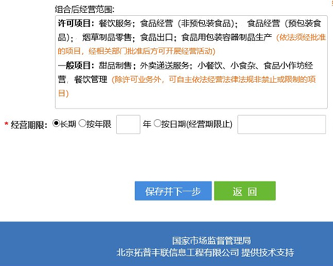

示例系统地址：

http://jyfw.topnettest.cn:18080/ICPSP/demo/index.action 为保证演示效果，请选用ie9及以上版本、谷歌等主流浏览器。